Zápis z územní komise RM České Budějovice č. 4, konané dne 14. 9. 2016
Místo konání: Komunitní dům, klub seniorů
Přítomni: dle presenční listiny
Omluveni: Ing. Kosová – na vlastní žádost odstoupila z členství ÚK

Hosté: Mgr. Ivan Nadberežný – předseda územního výboru, Pavel Hrach – člen ÚV, patron skupiny, primátor města ČB Ing. Jiří Svoboda, koordinátor MP Ing. Vilém Vávra, p. Suchá, p. Štěpán, p. Marta Šmídková, p. Marie Metelcová, p. Jan Teffer, p. Lenka Metelcová, p. Bolfová, p. Podlešák, p. Podlešáková, p. Brůha

Pozvaní hosté Policie ČR, romský koordinátor p. Slivka, velitel APK p. Šalena a zástupce asistentů prevence kriminality p. Kondáš se nedostavili, přítomen byl pouze koordinátor MP Ing. Vilém Vávra.

Program:
1. Úvodní slovo p. předsedkyně Ing. Tamary Tefferové
2. Přednesení podnětů od občanů k dění na sídlišti Máj
3. Diskuse a odsouhlasení programu příští schůze a plán dalších aktivit

Bod č. 1.
Přivítání hostů primátora města ČB Ing. Jiřího Svobody a koordinátora MP Ing. Viléma Vávry

Bod č. 2.
V úvodu upozornila Ing. Tefferová na situaci ohledně parkování.
*Byla šance při revitalizaci Máje zvýšit počet parkovacích míst, v některých ulicích se situace spíš zhoršila, v dalších nebyl využit celý potenciál a možnost zvýšit místa na parkování na maximum, díky stromům zakomponovaných přímo do parkovišť. Dále bylo připomenuto, že v dobách přípravy revitalizace se mluvilo i o výstavbě parkovacích domů.
Ing. Svoboda k uvedenému sdělil, že Č. Budějovice se rozkládají na poměrně malém území vzhledem k zalidněnosti cca 55 km2. Přičemž na 1000 obyvatel připadá 500 vozidel. Dále připomenul, že po skončení revitalizace nesmí do revitalizovaného území zasáhnout po dobu 5 ti let – kvůli udržitelnosti projektu.
*Příspěvek HOST: ulice Chlajna nebyla dokončena – okolo podzemních garáží neuspokojivé prostředí.
*Příspěvek HOST: ulice Chlajna úklidová firma neuklízí, neseče se tráva a neuklízí sníh. Dotaz proč nejsou všechny služby ve všech ulicích stejné?
Zápis již z ÚK RM ČB č. 4 ze dne 2. 3. 2016. Bod 2/1.Chodníky „…Chodníky v ulicích V. Volfa čp.17,Chocholy čp.1,3,5, ( u hřiště), jsou trvale mimo úklid města. Sami si zajišťují sekání zeleně, posyp i úklid veřejných chodníků, mulčovací kůru na záhony.. Nedělají to dobrovolně, ale proto, že to město není schopno zajistit..)“
Zápis z ÚK RM ČB č. 4, konané dne 15. 6. 2016. Bod 2/1 „Sekání trávy a zimní posyp v ul. Chlajna a V. Volfa není prováděn. Dle sdělení Ing. Nejdla má úklid na sídlišti Máj na starosti několik firem. Firmy, které prováděly revitalizace, mají na starosti i sekání trávy. ….“
POZNÁMKA: Chodníky v ul. V. Volfa 17 jsou v dezolátním stavu
Ing. Svoboda k uvedenému sdělil, že s některými firmami nebyla spokojenost a že jim byla dána výpověď a budou nahrazeni jinou firmou.
*Příspěvek HOST: žádost o oplocení hřiště v ul. Chlajna
– bylo již řešeno na schůzi územní skupiny dne 2. 3. 2016. Bod 2/11 Dětské hřiště v ul. Chlajna „ .. Nechvalně proslulé dětské hřiště v ul. Chlajna je umístněné v blízkosti veřejné komunikace, kde jsou rychlé pohyby aut na sídlišti. Požadováno je oplocení hřiště. Zvýšila by se bezpečnost dětí, kterých tu i přibylo po zrušení nedalekého dětského hřiště “Opavia” u školy. Navíc by se zamezilo i nepořádku u atrakcí a pohybu nežádoucích osob, vyřešily by se problémy s volně pobíhajícími pejsky a i jejich exkrementy na hřišti. (Podobnou zkušenost mělo i dětské hřiště na v Plzeňské ulici, po oplocení problémy odpadly.) “
Zápis z ÚK RM ČB č. 4, konané dne 4. 5. 2016. Bod č.2/11 „Požadováno oplocení cca 1,5m vysoké – Ing. Holický přislíbil realizaci “

*Připomenuto koše bez vík – okolo se dělá nepořádek, lidé vyhazují celé odpadkové koše z domova, místo do popelnice, do košů na sídlišti (nechtějí udělat pár kroků navíc k popelnici). Bylo již řešeno na schůzi územní skupiny zápis z ÚK RM ČB č. 4 ze dne 2. 3. 2016. Bod č. 2/4, zápis z ÚK RM ČB 4, konané dne 6. 4. 2016. Bod č. 2/4 Odpadkové koše bez víka.
Ing. Svoboda reagoval, že je to vše o lidech.
POZNÁMKA: Přesto – pokud budou koše s příklopem, nebudou sem moci lidi házet obsahy celých svých odpadkových košů patřících do popelnice.
*Příspěvek HOST: požadavek na zbavení travního porostu vyrůstajícího ze zámkové dlažby chodníků.
Ing. Svoboda – akceptováno
*Příspěvek HOST: Přes upozornění jsou stále na sídlišti v ulicích K. Chlajna, K. Chocholy, V. Volfa neodstraněny suché stromy, plastové trubky na zalévání v zemi mají nedostatečný sklon k zemi a díky vyvýšení se vláha nedostatečně dostává ke kořenům, kritika na sekání trávy. Upozorněno již v zápise ÚK RM ČB č. 4, konané dne 15. 6. 2016. Bod č. 3
c) Požadujeme ošetřit přerostlá a zřejmě prasklou větev u břízy mezi domy V. Volfa 15 – 17, ohrožuje chodce na chodníku,
d) Upozorňujeme na suchý strom mezi domy V. Volfa 13 – 15
Ing. Svoboda k uvedenému sdělil, že bude provedena kontrola.
POZNÁMKA: V obytné zóně jsou zasazeny jedovaté lípy a to přímo před obytnými domy, kde mohou být i alergici. (Např. ul. K. Chocholy č. 16) Umírá u nich hmyz a snadno může při sběru květů do čajů dojít k záměně.. zdroj, který dokazuje jedovatost.. Včel je obecně málo, proč je tedy ještě neuváženě likvidovat. „Nektar přítomný v květech lípy stříbrné působí toxicky na některý blanokřídlý hmyz, zejména čmeláky a v menší míře i včely. Jako účinná látka byl v nektaru zjištěn jednoduchý cukr, manóza. Včely, vosy a čmeláci tento cukr nedokáží strávit, neboť jim k tomu chybí enzym, fosfomanóza isomeráza, který při trávicích procesech přeměňuje manóza-6-fosfát na fruktóza-6-fosfát, který je pak dále metabolizován. Manóza-6-fosfát se v tělech včel hromadí a při nadměrném množství vede k ochrnutí a smrti. U včely medonosné byla zjištěna úmrtnost okolo 1 % z celkového počtu jedinců navštěvujících květy této lípy. U čmeláků byl tento podíl vyšší a dosahoval rozmezí 5 až 8 %.[3][4]" https://cs.wikipedia.org/.../L%C3%ADpa_st%C5%99%C3%ADbrn...
Kdo schvaluje tyto druhy do hustě obydlených sídlišť?
*Příspěvek p. Kadlec + další členové a hosté – cyklostezky. Proč nejsou všude označeny – dle zjištění p. Gazdy některé cyklostezky neodpovídají rozměrově definici cyklostezky a proto zřejmě nejsou označeny.
POZNÁMKA: již v plánu revitalizace Máj 01a Máj 01b není počítáno s cyklostezkami, které by navazovaly na další cyklostezky okolních plánů revitalizace – nedostatek!
NÁVRH: Vzhledem k tomu, že město ČB apeluje na občany, aby používali jiné dopravní prostředky než jen automobily při jízdě do města, navrhujeme „cyklostezky“, které zatím neodpovídají rozměrově cyklostezkám, rozšířit (pouze o již vybetonovanou část u okraje asfaltové části), např. novým přelitím asfaltem a tím dosáhnout parametrů cyklostezky a označit je značkou “cyklostezka“. Pokud chce město naučit lidi využívat jiné dopravní prostředky chránící přírodu a střed města před expanzí vozidel, je třeba dát lidem šanci a ne je pokutovat za jízdu po „cyklostezce“, která není ve skutečnosti cyklostezkou.
POZNÁMKA: pokud byly uvedené trasy placeny z dotace možná by bylo schůdné požádat o změnu rozhodnutí. Pokud ne, realizovat výše uvedený návrh poté, co skončí udržitelnost projektu, tj. 5 let od skončení projektu. (u každé etapy do konce udržitelnosti je jiná doba – postupně?)
Také již řešeno v zápisu ÚK RM ČB č. 4 ze dne 2. 3. 2016 a všech následujících.. Bod č. 2/3 Cyklostezky: „Proč nejsou označené cyklostezky po celém sídlišti? Proč je dodělána jen část cyklostezky od ul. Chocholy č. 8, směr ke škole Máj? “
Zápis z ÚK RM ČB 4, konané dne 6. 4. 2016. Bod č. 3/14 Cyklostezka do Haklových Dvorů: „Je připravena projektová dokumentace, stezka je zařazena do návrhu rozpočtu, letos bylo prozatím vyškrtnuto – byla dána přednost jiným akcím. Příští rok znovu zahrnou do programu a uvidí se. “
*Zpomalovací prahy:
Technické podmínky „TP 85 - Zpomalovací prahy“, dále jen TP.
V kap. 1.2 se uvádí: Hlavní výhody užití zpomalovacích prahů (dále jen ZP): snížení rychlosti vozidel, vyšší bezpečnost všech účastníků provozu a méně závažné následky případných dopravních nehod.
Možné negativní dopady ZP: možné zvýšení hladiny hluku, zdroj vibrací, možné problémy s odvodněním komunikace, náročnější údržba komunikace, vyšší opotřebení krytu vozovky vlivem dynamických účinků vozidel.
Není zde řešen negativní vliv na uživatele komunikace, resp. řidiče a jejich majetek, a ostatní vlivy.
- Výrazné zvýšení opotřebení vozidel (nápravy tlumiče, pérování) a v případě ZP neodpovídajícího TP dokonce prokazatelné ničení vozidel, přívěsných vozíků a nosičů.
- Zvýšená hlučnost a prašnost (prach z brzdového obložení má prokazatelně karcinogenní účinek), prodloužení doby průjezdu, zvýšení zplodin vlivem zpomalení a rozjezdu každého vozidla, výsledný efekt je podobný jako před opravou komunikace, tj. jako při špatném stavu komunikace, ztížený průjezd sanitních vozů i hasičů, Zvýšená spotřeba paliva – z průzkumu je známo ze 4,9 na 9,1 litru na 100/km, zvýšené emise oxidu uhelnatého až o 82 % a oxidu dusného až o 37 %.
Dle kap. 2.3.2 TP musí parametry zpomalovacího prahu umožnit bezpečnou jízdu při přejezdu plochy prahu se sníženým pohodlím řidiče a cestujících ve vozidle za předpokladu, že řidič dodrží nejvyšší dovolenou rychlost. Zpomalovací prahy a zvýšené plochy by měly být konstruovány minimálně na rychlost 30 km/h.
Dle kap. 2.3.3 TP konstrukce zpomalovacích prahů musí umožňovat jízdu nejvyšší dovolenou rychlostí stanovenou dopravním značením nebo obecně platnou úpravou.
Z TP vyplývá, že ZP se dělí na krátké a dlouhé.
Dle kap. 2.1 mají krátké prahy délku min. 0,8m, výšku max. 80mm, dlouhé prahy délku 5-15m včetně nájezdových ramp. V kap. 2.4.1.1 je uvedeno, že krátké prahy se stavebně neprovádějí. Z uvedeného vyplývá, že v případě ZP na Máji se zřejmě jedná o dlouhé ZP.
V kap. 4.2 se uvádí, že max. sklon nájezdových ramp dlouhých zpomalovacích prahů je 1:10. Pro sklony 1:10 – 1:20 je doporučená rychlost 30km/h.
Retardér č. 1 na zač. ul. K. Chocholy za značkou Zóna 30. V plánech uložených na stránkách města „Nástěnka IPRM“, jednotlivé úseky revitalizace Máje – je označen jako přechod pro chodce. Není zde vyznačeno žádné převýšení. Je v pravoúhlé zatáčce – jaký tedy má smysl? Kolik se dá jet do pravoúhlé zatáčky? Jeho výška je dle měření 10-11 cm.
Retardér č. 2 je v plánech označen jako chodníkový přejezd, betonová dlažba – proč převýšení? Nelze ani změřit.
Retardér č. 3 vprostředku ul. K. Chocholy vůbec není v plánech revitalizace Máje. Byl dohotoven dodatečně po skončení prací na silnici – znovu se silnice kvůli tomu vyřezávala. Jeho výška je 10 cm, délka 2,30m, z toho délka nájezdu 50 cm. Tj. dle výpočtu sklon cca 1:5, neodpovídá tedy TP. Vezme-li se v úvahu světlá výška auta a následné propružení při sjetí vozidla z retardéru, dále vezmeme-li v úvahu rozvor kol zejména u vozidel combi, tj. cca 3m, při délce retardéru 2,30m je zřejmé, že může dojít k mechanickému poškození vozidel. Dále je třeba upozornit, že tento retardér, ačkoliv je uzpůsoben jako místo k přecházení, na druhou stranu ulice nevede.
Retardér č. 4 K. Štěcha z E. Rošického – Zóna 30, retardér není na vjezdu ani výjezdu.
Retardér č. 5 z E. Rošického, není Zóna 30, není co brzdit, ihned navazuje na malé parkoviště a křižovatka je typu T se středním ramenem přes retardér. Navíc je extrémně vysoký se sklony místy až 30°-35°, tj. 1:1,7-1:1,4 a převýšení cca 30 cm.
Bylo již řešeno na schůzi územní skupiny Zápis z ÚK RM ČB č. 4 ze dne 2. 3. 2016, 6. 4. 2016, 15. 6. 2016 Bod č. 2/7, Hrboly
„Dle vyjádření zástupců města retardéry – ing. Šeda zašle číslo normy nebo právního předpisu, dle kterého je dle jejich názoru povinnost je zřizovat. Jinak bude dále probráno při setkání s pracovníky Odboru dopravy, které je zatím v plánu. “ Dodána dokumentace členům územní skupiny.
*Příspěvek p. Gazda
Přednesení připomínky a dotazu ohledně stavby propojovací komunikace přes bývalý vojenský prostor na Vltavu.
Zde bylo řečeno, že naše ÚS požaduje urychlení výstavby této komunikace z důvodů lepšího spojení našeho sídliště s městem, urychlení spojení a snížení hladiny hluku hlavně v okolí ulic Lhenická a Prachatická. Pan primátor odpověděl, že je vše připraveno ke stavbě komunikace, problém je v tom, že dva lidé neustále úspěšně blokují možnost provedení této, pro Máj veledůležité stavby.
Bylo dodáno, že množství automobilů jedoucích z ulic K.Štěcha, K.Chocholy, ze Zavadilky a dalších vzdálenějších oblastí, které u kasáren zahýbají směrem k Vltavě, jsou denně stovky a toto množství řidičů by mohlo pohodlně projet přímo na Vltavu a samozřejmě zpět bez zbytečného zdržení a též bez obtěžování hlukem části sídliště, kterou by v případě nové komunikace míjeli.
Propojovací komunikaci považuje p. Gazda za důležitou a naše ÚS by se tím zabývat měla a měla by usilovat o urychlení výstavby.
* Příspěvek HOST: Vyvýšená místa pro přecházení se staví v provedeních daleko přesahující doporučení a pravděpodobně i max. výšky a sklony. Z tohoto důvodu je prakticky nelze bez poškození vozidla přejet povolenou rychlostí, v některých případech je nutné skoro zastavit a také je tím odváděna pozornost od chodců, když se řidič naopak musí zaměřit na problematické překonání takové překážky. Dále se staví na místech, kde nejsou potřeba a jejich použití je kontraproduktivní – tedy v případech, které jsou přímo uvedené v TP MDČR jako nevhodné – ať už jde o bezpečnost, ekologii, hlukové limity nebo plynulost provozu, nebo proto, že těmito místy prakticky ani nelze jet vysokou rychlostí i bez těchto opatření.
*Příspěvek HOST: Parkovací dům – je v plánu u Pouzarovy haly,(u kasáren)
*Příspěvek p. Kadlec: Lišovský rybník
Poukázáno opakovaně v každém zápisu ÚK RM České Budějovice č. 4, konané ode dne 2. 3. 2016, Bod č. 3/7 Proč je Lišovský rybník neudržovaný?
Zápis z ÚK ČB č. 4, ze dne 15. 6. 2016
g) Připomenout slib Ing. Holického, že zjistí, zda by šlo vyčistit Lišovský rybník, rovněž slib vyhledání místa pro hřiště na Zavadilce,u školy v případě cvičení aj. akcí pořádaných ve školním areálu, umožnit parkování aut u nich na parkovišti a auta by nezabírala místa na parkovišti v ulici u Rozvodny a Chocholy - přislíbeno Ing. Holickým, že proberou s ředitelem školy, požadavek u Komunitního centra, aby se kolostry zastřešily a udělal se uzamykatelný prostor pro kola a kočárky- Ing. Holický ověří možnosti,dětské hřiště v ul. Chlajna- požadováno oplocení cca 1,5m vysoké – Ing. Holický přislíbil realizaci .
Návrh – po vybagrování a vyčištění by mohl sloužit jako přírodní koupání na sídlišti Máj,
Ing. Svoboda p. Kadlecovi přislíbil, že se bude zabývat, vyčištění a bagrování Lišovského rybníka dá do investičního plánu na rok 2017.
*Příspěvek HOST: Po revitalizaci Máje chybí v ul. K. Chocholy č. 25 značka označující začátek a konec slepé ulice
POZNÁMKA: V zóně lze pouze parkovat, chybí zde značka upozorňující na začátek zákazu zastavení.
*Na podnět občanů upozorněno na opětovné parkování přívěsného vozíku RZ 7C0 3541 stojící u výměníku v blízkosti domu K. Chocholy č. 6 v Českých Budějovicích – již zápis z ÚK RM České Budějovice č. 4 ze dne 2. 3. 2016. Bod 2/12 Přechody pro chodce - pro děti jdoucí ke škole „…. Trvale je Městská policie upozorňována, v časovém úseku min. 5let, v cca týdenních oznámeních, že řidiči parkují osobní auta i tažná zařízení na chodníku u výměníku v ul. Chocholy č. p. 6., kudy chodí také děti do školy…“ sděluje dne 5. 7. 2016, vedoucí odboru právního, kontrolního a přestupkového MP ČB Mgr. Kateřina Beritová následující:
„Městské policii je známo, že přívěsný vozík RZ 7C0 3541 sloužící k převážení motorových vozidel stojí na chodníku u výměníku v ul. K. Chocholy opakovaně. Ve výměníku je autodílna, vozík patří majiteli autodílny. Dle sdělení majitele autodílny parkuje vozík před výměníkem z důvodu, že se do dílny již nevejde. S majitelem autodílny i jeho zaměstnanci byla věc opakovaně řešena s tím, že tito by měli přijmout opatření za účelem odstranění vozíku z místa. Městská policie České Budějovice odstavený vozík řešila opakovaně, když naposledy byla věc předána správnímu orgánu dne 07.06.2016. Městská policie nedisponuje oprávněním nařídit odstranění přívěsného vozíku, nicméně věcí se nadále a opakovaně zabývá. “
Řešeno též v zápisu z ÚK RM ČB č. 4, konané dne 15. 6. 2016. Bod 2/12 Přechod pro chodce ve zvýšeném místě kudy chodí děti do školy došlé vyjádření Ing. Viléma Vávry, koordinátora MP MP/3358/16-Ba I. Bartesová 31. 5. 2016 „Upozornění ze dne 5. 5. 2016 na přívěsné vozíky parkující v ul. K. Chocholy v Českých Budějovicích na chodníku sděluji následující…přívěsné vozíky RZ 7C0 3541 a RZ 5C2 2062, které jejich provozovatel opakovaně odstavuje na chodníku u výměníku v blízkosti domu K. Chocholy č. 6. K tomu uvádím, že městská policie není v dané věci nečinná. Již v říjnu 2015 byla správnímu odboru Magistrátu města České Budějovice jako příslušnému správnímu orgánu postoupena oznámení o podezření ze spáchání přestupku proti bezpečnosti a plynulosti provozu na pozemních komunikacích neoprávněným stáním přívěsných vozíků RZ 7C0 3541 a 5C2 2062 na chodníku. Obdobné oznámení ve věci podezření ze stejného přestupku bylo v případě vozíku RZ 7C0 3541 postoupeno příslušnému správnímu orgánu i dne 21. 1. 2016 a dne 10. 5. 2016. “
POZNÁMKA: V jiných městech jsou podnikatelé upozorňováni na skutečnost, že na chodníky nepatří ani misky pro psy, natož objemné podnikatelské přívěsné vozíky. Obyvatelé sídliště Máj mají vlastně štěstí, že pan podnikatel nepodniká s více vozíky, či jiným způsobem dopravy, např. letadly..
*Příspěvek p. Štýfalová
V restauračním zařízení Club u Labužníka v ulici M.Chlajna č. 21 je zahrádka zasahující svými lavicemi, stoly a deštníky do ¾ chodníku vedoucímu ke školám.
Obyvatelé se zde vyhýbají v zúženém prostoru chodníku v obou směrech, přičemž ještě část chodníku je zabrána částmi osobních aut, které jsou tu zaparkovány. Problematické jsou hlavně časy, kdy jdou děti do školy a ze školy. Je zde větší frekvence obyvatel, venčící pejskaři, občané jdoucí si nakoupit do navazujícího obchůdku PHP Placek…
Je požadováno zredukovat část venkovního přesahujícího restauračního zařízení na chodníku do bezproblémového procházení všech uživatelů sídliště v obou směrech prostoru pro pěší.
*Příspěvek p. Štýfalová Lanový park
Zápis ÚK ČB č. 4, konaný dne 2. 3. 2016 a všech následujích ÚK RM ČB č. 4, včetně dne 15. 6. 2016. Bod č. 2/14 Lesní cesty, Lanový park
V červenci letošního roku na radnici osobně navštívila p. Štýfalová s Ing. Petráškem ohledně Lanového parku na Máji i primátora Ing. Svobodu a seznámila ho s rozpory uváděnýni provozovateli LP a realitou.
Poprosili Ing. Svobodu o posouzení ohledně správnosti smluv, zda byly v souladu s literou zákona při zřizování této atrakce, neboť problémy s LP nekončí a žádali jej o jeho názor.
Bylo přislíbeno, že budou s výsledkem seznámeni a až bude dodán, bude předložen členům ÚK. Byly zde předneseny i námitky na závěry šetření vedené pod Značkou OOZO/5019/2016/Mrš, které vyřizuje Bc. Maršík, neboť tam není uvedeno vše, co bylo přislíbeno před svědky dne 9. 6. 2016.
1. Zničené mraveniště
Nyní již víme, (my, návštěvníci lesa), že máme mít nafocená všechna mraveniště v přímém používání Lanového parku dříve, než spustí, či zvětší LP svoji činnost, kterou následně zničí stávající lesní mraveniště ..
2.Zarůstání překážek
Na šetření dne 9.6.2016 přímo v lese u LP bylo před přítomnými svědky dohodnuto,že při dalším (!) povolování překážek na stromech budou, KROMĚ STÁTNÍCH LESŮ PŘÍTOMNI I ZÁSTUPCI OBČANŮ, TEDY ČLENOVÉ ÚZEMNÍ KOMISE.
TENTO ZÁZNAM ZDE CHYBÍ A ŽÁDÁME O JEHO ZANESENÍ, PROTOŽE TO BUDE SOUČÁSTÍ PROJEDNÁNÍ A NÁSLEDNÉHO ZÁPISU ÚK.
3. Poškození drenáže
Vodní drenáž, nově zrekonstruovaná ze dne 23. 3. 2016, kde od 26. 3. 2016 tu opět trvale parkuje nákladní auto AVIA registrační značka 6C9 9131 v prostoru Lanového parku Máj.. ( řešeno MP 27. 3. 2016, 1. 4. 2016, 11. 4. 2016, 3. 5. 2016 p. Bartesovou pod č. j. MP/1603 1081 a p. Petráškem ze dne 11. 4. 2016), je zřejmě příliš krátká doba k 9. 6. 2016, (datu šetření), aby byla drenáž opětovně poničena provozem LP.
Situaci nadále monitorujeme a bude případně opět řešena zápisy ÚK.
4. Neoprávněné stání vozidla na předmětném pozemku
Pokud byla RZ zcizena, je povinnost si zajistit i nové povolení na novou RZ. Vozidlo stálo v lese od 26. 3. 12016, tedy před povolenou sezonou,(povolení od dubna). Firma Progresiv s. r. o. žádala o povolení až na základě stížností občanů o nepovoleném parkování nákladního těžkého vozidla v lese 12. 5. 2016 a dostala je 16. 5. 2016.. přesně, jako ve všech předchozích případech stížností občanů.
Uvedeno též v Zápise z územní komise RM České Budějovice č. 4, konané dne 15. 6. 2016 bod 2/14 Lesní cesty, Lanový park.
Upozorňujeme, že vozidlo, pokud TRVALE STOJÍ NA POZEMKU, MÁ CHARAKTER STAVBY.
Na ÚK jsme byli p. Hintnausem a p. Popelovou přesvědčováni, že vozidla s povolením pouze přivezou potřebný materiál na LP a zase odjedou, nikoliv, že tam budou TRVALE.
"Do samotného areálu bude požádáno o výjimku vjezdu pouze pro vozidla provozovatele po dobu výstavby a zásobování." (Citace provozovatele..)
5. Výkaly na pozemku určeném k plnění funkci lesa
Není zájmem obyvatelů lesa, či členů ÚK zajišťovat klientům LP zázemí ohledně jejich hygienických a fyzických potřeb.
Naopak, vzhledem ke slibům provozovatele LP, jsme byli ujišťováni, že jejich klienti nebudou nikterak obtěžovat ostatní návštěvníky lesa. Jako černá stavba již musely být v minulosti odstraněny WC budky a maringotka z prostoru LP . Tedy je evidentní,že ze strany LP zůstalo opět jen u slibů..
6. Roztřepené a nezajištěné kovové trny v zemi LP
Bylo prokázáno na kontrolním šetření ze dne 9.6.2016, že slibované bezpečnostní označení na roztřepené kovové trny v zemi nikdo po celou dobu provozu LP nezabezpečil a tedy stále trvá nebezpečí úrazu pro běžné uživatele lesa. V naprostém rozporu s tím, co provozovatel od počátku své činnosti sliboval..Bylo též na kontrolním šetření slíbeno Bc. Maršíkem, že bude součástí zápisu, což evidentně není...
K datu 14.9.2016 jsou stále v původním počtu 3 roztřepené, neoznačené kovové trny.
7.Nové označení dalších 50 stromů s čísly v LP
Při kontrolním šetření 9. 6. 2016 bylo poukázáno, mj., na nové označení dalších 50 stromů s čísly od již postavených dřevěných konstrukcí na stromech ve směru k chodníku ZŠ Máj – ul. Barcala. O těchto označených stromech nikdo z přítomných, (včetně zástupců životního prostředí, Lesů a rybníků, právní zástupkyně firmy Progresiv..) nic nevěděl. tedy jsme se nedověděli ani účel a důvod značení stromů. Po zkušenostech s provozovateli adrenalinové atrakce LP se obáváme o další osud těchto stromů. Tedy žádáme tímto o informace, co je se stromy dále zamýšleno. Bude opět součástí jednání a následně zápisu ÚK.
Vstup do lesa je vždy na vlastní nebezpečí, rozdíl ale je, když na návštěvníka lesa spadne šiška, či když léta poukazujeme na například nezabezpečené a neoznačené roztřepené trčící kovové trny v zemi narafičenými provozovateli LP. (Fotodokumentace i v Zápisu z územní komise RM České Budějovice č. 4, konané dne 15. 6. 2016)
Vedoucí odboru OŽP Ing. Svatopluka Mika 30. 8. 2016 reaguje: „..Celou věc jsem důkladně prošetřil a dospěl jsem k těmto závěrům:
a) Dle vyjádření Bc Maršíka bylo v zápise z jednání dne 9. 6. 2016 uvedeno vše, o čem bylo jednáno v předmětném setkání
b) Na základě Vašich námitek bylo svoláno jednání na místě samém. Zápis z tohoto jednání (který Vám byl zaslán) byl Bc Maršíkem brán jako odpověď na Vaše námitky. Bylo by zbytečné vše zasílat dvakrát.
c) Státní správě lesů nenáleží možnost nařídit, aby při povolování překážek byl kdokoli další přítomen (toto může povolit pouze majitel a provozovatel)
d) Roztřepané a nezajištěné kovové trny v zemi nemůže řešit orgán státní správy lesů, ale pouze majitel lesa – obraťte se proto přímo na něj (navíc při kontrole byl zjištěn pouze jeden trn, který však bezprostředně neohrožoval kolemjdoucí, neboť je umístěn mezi kořenovými náběhy)
e) O novém označení stromů není orgánu státní správy lesů nic známo a je tedy třeba vznést dotaz na majitele lesa, proč jsou takto stromy označeny
f) Pokud máte pochybnosti o bezpečnosti na předmětných pozemcích, obraťte se na majitele lesa
Závěrem Vás chci požádat, pokud budete mít dotazy či námitky vůči orgánu státní správy lesa, abyste použila buď elektronickou komunikaci s elektronickým podpisem, nebo přímo písemnou formu. Mailová korespondence bez elektronického podpisu je zcela anonymní a je lehce zneužitelná.“
Tedy vedoucí odboru OŽP Ing. Míka řeší formu a ne obsah zpráv od občanů..
Na doporučení Ing. Hracha, že když Ing. Míka odmítá komunikovat se členy ÚK bez elektronického podpisu a podmiňuje psanou formu, mohlo by se s Ing. Míkou jednat přes ÚK přímo, např. přes p. Nadberežného.. a následně s výsledky seznámit členy ÚK..
Vznášíme tedy dotaz na majitele lesa, MmČB, proč je 50 stromů takto označeno?
*Příspěvek p. Štýfalová, bezpečnost na Máji
vedena osobní zkušeností s Policií ČR,(Č. j.: spr. př.: 3982/2016-Mat), vznesla na přítomné občany dotaz, jestli mají ve svých domech nainstalované kamery s přenosem zvuku. Kamery měli zde přítomní pouze bez zvuku a tím byli vystaveni skutečnosti, že v případě napadení, nebudou videozáznamy PČR zajištěny jako předmět k dokazování.
Nečinností PČR se přichází tak o důležité svědectví i tam, kde zvuk není až tak zapotřebí, pokud například agresor kope ve výtahu psa do čenichu… a následně je případ jako nedůkazné tvrzení proti tvrzení odložen.. Je důležité občany informovat, že videozáznamy jsou k dispozici pouze 7 dní, následně se přemazávají a pokud v té době nejsou PČR podchyceny, ač je Policie ČR o ně výslovně žádána, opět občané přichází o důkazy. Jelikož se množí špatné zkušenosti PČR z Máje a 28.října se zajišťováním důkazů z videokamer, radí Bílý kruh bezpečí pro napadané občany oslovit hned Okresní státní zastupitelství a to již bude PČR samo urgovat k činnosti.
*Občané Máje žádají o zajištění stejné bezpečnosti na sídlišti, jako mají občané v jiných částech města.
- ve večerních a nočních hodinách se množí velké skupiny romských mladíků mezi průchody domů, na chodnících, včetně neosvětlených částí sídliště (ul. V. Volfa, K. Chlajna, Štěcha)
- obyvatelé se zde bojí, necítí se bezpečně, případy napadení již ani neohlašují, po zkušenostech s policií na Máji při demonstracích v roce 2013 jí již nevěří, raději se sami vyzbrojují
- obyvatelé zde mají špatné zkušenosti policií při zajišťování důkazů napadání, kamerový systém není plně a včas vytěžený pro pozdější řízení, ze strany policie je obyvatelům doporučeno se raději odstěhovat
-velké skupiny romů na chodnících bránící běžnému pohybu po chodnících, hlavně před kanceláří APK, ul. V. Volfa, Chocholy, Chlajna, Štěcha
- kouřící romské děti a mladiství na chodbách domů (V. Volfa, Štěcha, Chlajna, Chocholy, Bendy, Barcala)
- obyvatelé ulic V. Volfa, K. Chocholy a Chlajna jsou obtěžováni opakovaně propíchanými koly u svých zaparkovaných osobních aut
- obyvatelé sídliště si stěžují na zvyšující agresivitu romů, necítí se bezpečně jako v jiných čtvrtích města (předneseno v červnu 2016 i primátorovi Ing. Svobodovi)
- v ulici V. Volfa se řešil v červenci 2016 pokus o znásilnění mladistvé dívky romy
- opět se množí případy vyhánění neromských dětí romy z dětských hřišť v ul. K. Chlajna a A. Barcala (u OSSZ), tam byly děti polévány coca colou, když nechtěly odejít.. Byly zaznamenány i případy vyhánění neromských dětí z Komunitního centra Máj
- nepořádek po romských dětech, na upozornění, že obaly nepatří na zem, ale do koše běžně odpovídají, že „nejsou Češi, aby po sobě uklízeli ..“
- romské děti jsou venku ve večerních a nočních hodinách běžně za služby zdejších APK
- kritika MP za nedostatečnou kontrolu konzumace alkoholu a drog u mladistvých
- nepořádek v lese (MP tam kompetence nemá)
- rychlé jízdy cyklistů po chodnících mimo cyklostezky
- kritika na nedostatečné pokrytí hlídek MP v průběhu dne i večerních hodin hlavně ul. Volfa, Chocholy, Chlajna, Štěcha, Bendy, Barcala.
- petardy jsou tu vypalovány i mimo povolený termín 5. 12. i před kanceláří APK,(opakovaně řešeno i MP)
- kritika na nečinnost APK -zápis z ÚK RM ČB č. 4, konané od 2. 3. 2016 – 15. 6. 2016.
Bod č. 3/5 Opakované stížnosti na činnost,(či spíše nečinnost), Asistentů prevence kriminality v ulici V. Volfa 10.
- nepořádek před kanceláří APK
- povalující se kouřící asistenti PK po autech, zábradlí před kanceláří APK, či kontejnerů
- v nočních i denních hodinách asistenti v civilu ve služebně
- stížnosti na hlasitost hudby v prostorách APK
- odmítání usměrňování chování romských dětí a mladistvých v domě, kde se APK nachází
- slovní napadání některých APK místní občany
- odložený nábytek přímo před služebnou APK, nelegální skládky
* Koordinátor MP Ing. Vávra dodal příspěvek
MP řeší přechody, hřiště, zábor, dopravní značení, dopravu, aktivitu mezi romy
Parkování Máj -1. Etapa parkování
-2. Etapa zeleň
Koordinátor MP Ing. Vávra dodal písemný dokument
Činnost asistentů:
„Konkrétní (univerzální) činnost asistentů je obtížné popsat vzhledem k tomu, že asistenti plnili úkoly na základě aktuálních problémů lokalit, požadavků a potřeb jejich obyvatel a institucí.
Základní povinnosti Asistenta prevence kriminality Městské policie České Budějovice
- Asistent se řídí pokyny a úkoly vydávané mentorem a je povinen tyto respektovat a dodržovat. V případě nedodržování těchto pokynů a nesplnění stanovených úkolů je bráno ze strany asistenta jako hrubé porušení pracovní kázně.
- Asistent se seznámí se sociálně vyloučenou lokalitou nebo lokalitou kde vykonává svoji činnost a vysvětluje občanům účel své přítomnosti.
- Asistent o své činnosti během výkonu směny podává písemné informace formou zápisu do tzv. hlídkové knížky, popř. informuje telefonicky nebo osobně mentora, popřípadě jednotlivé strážníky a to o zjištěných a řešených skutečnostech.
- Asistent vykonává dohled u základních škol (před zahájením vyučování a při ukončení vyučování a rozchodu žáků), a to jak dohled nad bezpečností na silnicích (přechody pro chodce) i dohled nad bezpečností dětí při začínajících projevech šikany, rvaček, okrádání školáků, kouření dětí nebo jako prevence před distribucí omamných látek přímo před budovou školy.
- Asistent provádí v součinnosti se strážníky MP kontrolu heren, zda se v nich nezdržují osoby pod stanovenou věkovou hranicí a to především z řad cikánského etnika.
- Asistent se podílí na dohledu nad veřejným pořádkem formou hlídkové služby.
V případě potřeby asistent vykonává tuto činnost společně s hlídkami městské policie. Po proškolení a zácviku může asistent pracovat i samostatně. Jeho úkolem je v případě zjištění jakéhokoli protiprávního jednání informovat městskou policii a postupovat při řešení společně.
- Asistent díky své místní znalosti získává a předává k dalšímu opatření městské policii nebo Policii ČR informace o určitých druzích protiprávního jednání páchaných v sociálně vyloučených lokalitách a lokalitách své působnosti jako je např. odkládání objemného odpadu – nejčastěji nábytku, znečišťování veřejného prostranství, rušení nočního klidu apod. protiprávní jednání.
- Asistent se podílí na mediaci vznikajících problémů již v jejich počátku – např. – rušení veřejného pořádku, výtržnictví, rodinné spory, stížnost na majitele psa, kterého se bojí.
- Asistent svojí činností zvyšuje pocit bezpečí v sociálně vyloučených lokalitách (např. oprava nezajištěných kanálů, nálezy injekčních stříkaček).
- Asistent spolupracuje s majiteli a správci domů v nalézání možností na zlepšení kvality bydlení (např. společné úklidy).
- Asistent se v průběhu své práce zejména zaměřuje na děti a mládež. Upozorňuje děti na nevhodné chování, jako je nadměrný hluk, znečišťování veřejného prostranství (odhozené odpadky mimo sběrné nádoby), kouření, užívání omamných a psychotropních látek.
- Asistent spolupracuje s orgány obce a to především s pracovníky OSPODu.

Další, ne již tak časté, oblasti působení asistentů:
- Asistenční jízdy MHD a dohled nad chováním žáků.
- Návštěva problémových rodin spolu se strážníkem městské policie nebo sociálním pracovníkem a předání informací a vysvětlení možných právních důsledků jejich nežádoucího jednání.
- Přítomnost asistentů při kontrolách ubytoven jako prevence vzniku konfliktů
- Spolupráce asistentů na programu komunitního centra.
Při vyškolení a zapracování asistenti pracují převážně ve dvojicích. Pokud mentor rozhodne v návaznosti na vykonávanou činnost, je tato vykonávána asistentem i v tzv. jednočlenné hlídce.
Rozvržení pracovní doby:
Pracovní doba je rozvržena na ranní a odpolední, od pondělka do pátku, kdy ranní směna začíná v 7,00 hod. a končí v 15,30 hod., odpolední směna začíná v 13,30 hod. a končí ve 22,00 hod. V letních měsících je pak dle potřeby pracovní doba při odpolední směně posunuta, až do 24,00 hod. Dále pak asistenti vykonávají svoji činnost i v sobotu a neděli, kdy jde o práci přes čas a to zpravidla v době od 13,30 hod do 22,00 hod.
Bod č. 3
- Příští zasedání ÚK bude 5. 10. 2016
- Rekapitulace dosavadních zápisů a jejich plnění
Zapsala Monika Štýfalová
Příloha:
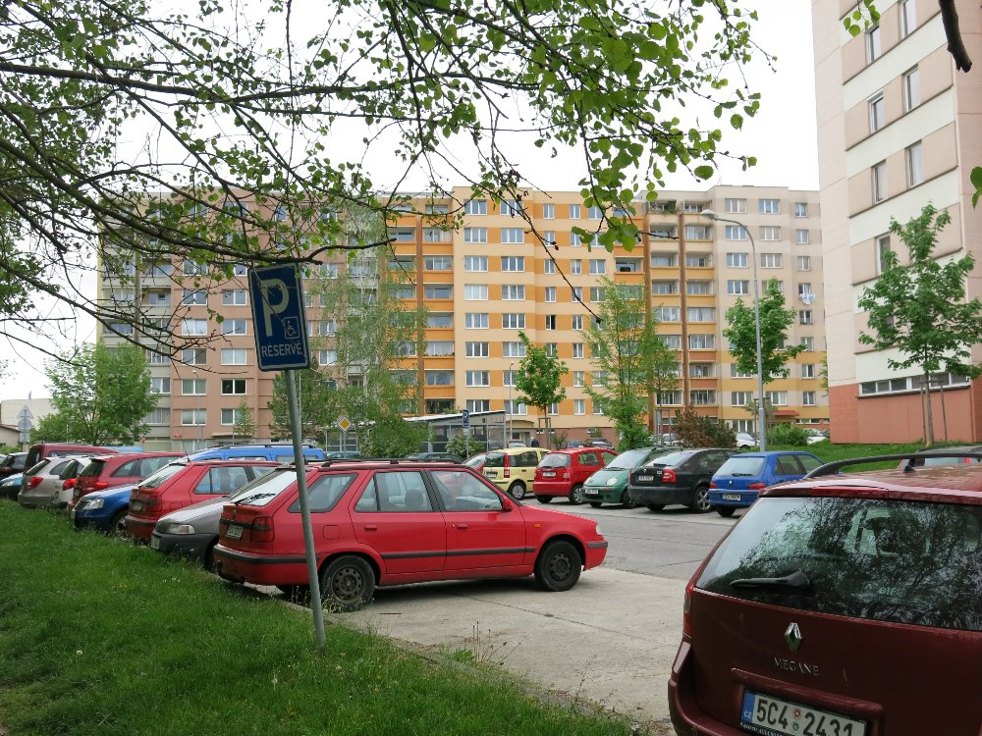
Značka u rybníku odstraněna

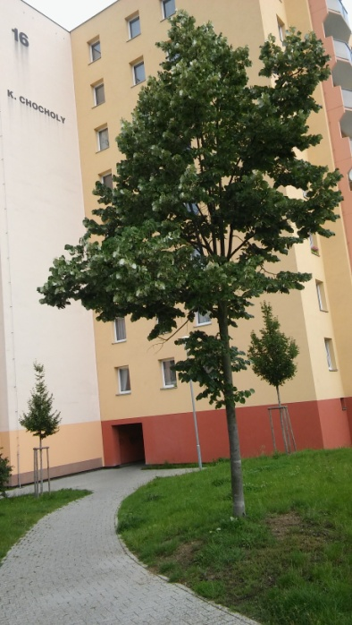
Foto jedovaté lípy
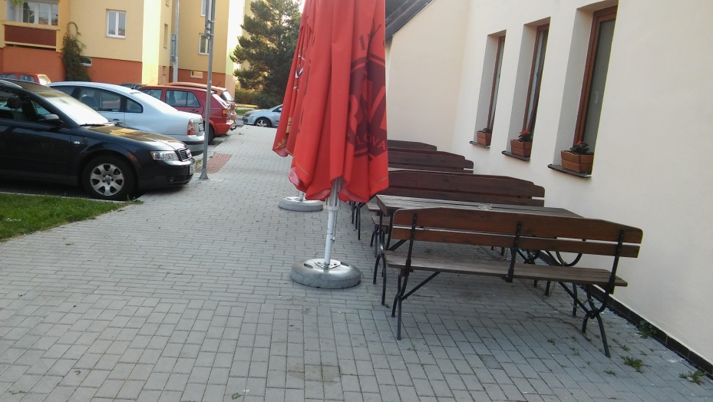
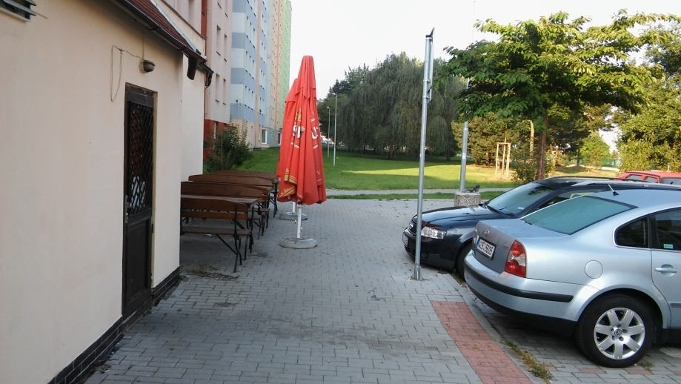
Foto restaurace

